**OR Productivity Manual Data from Excel to Database**

1. Round จำนวน RN

=ROUND (G211, 0)

1. Round จำนวน NA

=ROUND (G215, 0)

1. Roun จำนวน Hour

=ROUND(G210+G214,0)

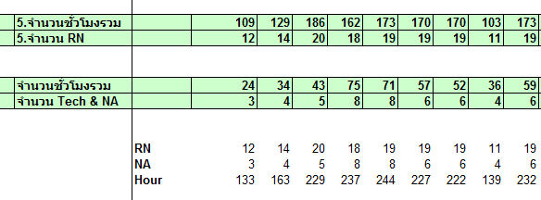

1. Copy data จากข้อ 3

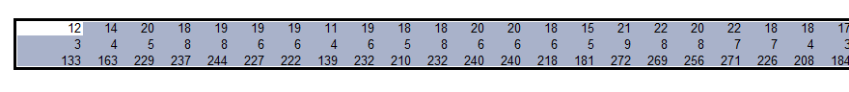

1. Pass with value

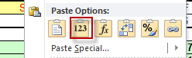

1. Copy from ข้อ 5 แล้ววางแบบ transpose

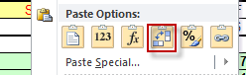

1. Copy from ข้อ 6 ไปใส่ excel ที่เตรียมไว้

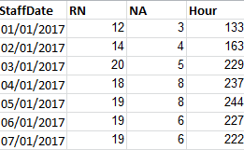

1. Import Excel ผ่านโปรแกรม Set Staff
   1. **Select file** then press **process**

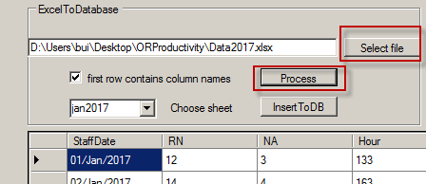

* 1. Choose sheet ที่ต้องการ Insert To database
  2. Press button **Insert To DB**

1. Complete.